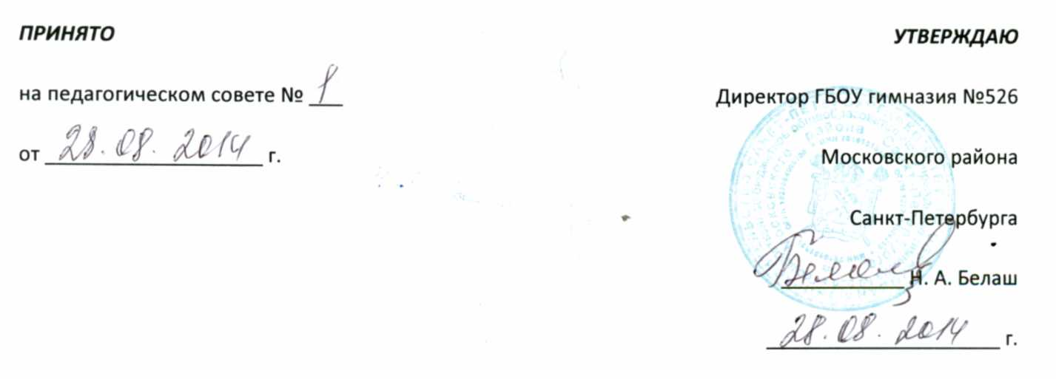

Положение
о группе продленного дня в ГБОУ гимназия №526.

- Общие положения
1.1.Настоящее Положение устанавливает порядок комплектования и регулирует организацию деятельности групп продленного дня в ГБОУ гимназия № 526.
1.2. Группы продленного дня открываются в общеобразовательном учреждении по запросам (заявлениям) родителей (законных представителей) при наполняемости не менее 25 человек.
1.3. Группа продленного дня в гимназии (далее ГПД) создается в целях оказания всесторонней помощи семье в обучении навыкам самостоятельности в обучении, воспитании и развитии творческих способностей обучающихся.
Организация деятельности группы продленного дня основывается на принципах демократии и гуманизма, творческого развития личности.
1.4. В своей деятельности группа продленного дня руководствуется Законом Российской Федерации «Об образовании», Постановлением Главного государственного санитарного врача Российской Федерации от 29 декабря 2010 г. N 189 г. Москва "Об утверждении СанПиН 2.4.2.2821-10 "Санитарно-эпидемиологические требования к условиям и организации обучения в общеобразовательных учреждениях", Уставом ГБОУ гимназия № 526, настоящим положением.
1.5. Основными задачами создания группы продленного дня общеобразовательного учреждения являются:
- организация пребывания обучающихся в общеобразовательном учреждении при отсутствии условий для своевременной организации самоподготовки в домашних условиях из-за занятости родителей;
- создание оптимальных условий для организации развития творческих способностей ребенка при невозможности организации контроля со стороны родителей обучающихся;
- организация пребывания обучающихся в общеобразовательном учреждении для активного участия их во внеклассной работе.
1.6. Общее руководство организацией работы ГПД, контроль и управление ходом и результатами учебно-воспитательного процесса осуществляет заместитель директора по учебно-воспитательной работе.

II. Порядок комплектования ГПД.
2.1. ГБОУ гимназия № 526 открывает ГПД по запросам родителей (законных представителей).
2.2.Количество ГПД в общеобразовательном учреждении определяется:
• потребностью населения;
• санитарными нормами и условиями, созданными в образовательном учреждении для проведения занятий;
• наличием в смете расходов учреждения финансовых средств.
2.3.Формирование контингента обучающихся ГПД относится к компетенции учреждения (ст. 32 Закона РФ «Об образовании»).
2.4.Зачисление обучающихся в ГПД осуществляется приказом директора по гимназии по заявлению родителей (законных представителей), как правило, до 15 сентября текущего года. Зачисление обучающихся в ГПД в течение учебного года производится только при наличии мест.
2.5.Отчисление обучающихся из ГПД осуществляется приказом директора гимназии по заявлению родителей (законных представителей).
2.6. Наполняемость ГПД устанавливается в количестве 25 обучающихся.
2.7.При наличии необходимых условий и финансовых средств, по согласованию с Учредителем образовательного учреждения, возможно комплектование ГПД с меньшей наполняемостью.

III. Организация деятельности ГПД.
3.1.Деятельность ГПД регламентируется режимом работы, утвержденным приказом директора Учреждения до начала функционирования ГПД.
3.2.Работа ГПД организуется в соответствии Постановлением Главного государственного санитарного врача Российской Федерации от 29 декабря 2010 г. N 189 г. Москва "Об утверждении СанПиН 2.4.2.2821-10 "Санитарно-эпидемиологические требования к условиям и организации обучения в общеобразовательных учреждениях"
3.3.Режим работы ГПД устанавливается приказом директора по гимназии.
З.4. Режим работы ГПД должен предусматривать двигательную активность обучающихся на воздухе, самоподготовку, мероприятия развивающего характера, в т. ч. по коррекции психического и физического развития. Допускается привлечение для проведения занятий с обучающимися ГПД специалистов: педагогов дополнительного образования, руководителей физического воспитания.
3.5. Продолжительность прогулки на свежем воздухе для обучающихся в ГПД с полным режимом пребывания до обеда длительностью не менее 1 часа, после окончания учебных занятий в гимназии, перед самоподготовкой в течение часа. При несоответствующих погодных условиях, прогулка заменяется подвижными играми в хорошо проветренном специально оборудованном помещении (спортивном зале и т. п.).
3.6. Продолжительность самоподготовки определяется классом обучения (СанПиН 2.4.2.2821-10, п.10-30): во 2 - 3 классах - 1,5 ч., в 4 - 5 классах – 2 часа.
3.7. Учреждение создает условия для организации питания обучающихся в ГПД. Питание осуществляется в специально оборудованном помещении (столовой).
3.8. Платное питание предоставляется учащемуся по письменному заявлению родителей или законных представителей о приёме ребенка в группу продлённого дня. Родитель имеет право отказаться от получения платных обедов или дополнительно оговорить условия получения платных обедов (льготное питание, особые дни недели, сокращенное пребывание в группе и пр.), написав заявление на имя директора.
3.9. Медицинское обслуживание детей осуществляет медицинская сестра ДПО №31, в пределах своих должностных обязанностей.
3.10. Учебно-воспитательный процесс в ГПД определяется планом воспитательной работы воспитателя ГПД.
Воспитатель ГПД, осуществляет свою деятельность в соответствии с должностной инструкцией, разрабатываемой и утверждаемой директором гимназии.
3.11. Воспитатель ГПД несет ответственность за жизнь и здоровье воспитанников во время организации учебно-воспитательного процесса в ГПД, соблюдение установленных санитарно-гигиенических норм и требований к режиму дня.
3.12. Деятельность ГПД в учреждении регламентируется следующими документами:
• настоящим Положением;
• должностными обязанностями воспитателя ГПД;
• режимом работы;
• приказами директора по гимназии «О зачислении (отчислении) обучающихся в ГПД»;
• журналом ГПД;
• планом воспитательной работы воспитателя ГПД;
• табелем учета времени работы воспитателя ГПД.

IV. Финансирование, учет, отчетность
4.1. Расходы на содержание группы продленного дня производятся в соответствии с утвержденной сметой расходов образовательного учреждения на текущий финансовый год.
4.2. В гимназии, ведется журнал посещения учащимся групп продленного дня по утвержденной форме.
4.3. Должность воспитателя в гимназии, устанавливается из расчета одна штатная единица на группу.
4.4. Оплата труда воспитателя устанавливается в соответствии с существующим трудовым законодательством и нормами определенными бюджетным финансированием для ГПД общеобразовательного учреждения.

